项目编号：

复旦大学本科生学术研究资助计划
（FDUROP）
曦源项目申请书

项目名称： | 融合市场微观结构的Kronos增强高频量化投资与风险预测模型研究
所属学科：  所属专业： | 计算机科学与技术  计算机科学与技术
申请团队姓名： | 负责人 郭诣丰；成员 董宝凡、杨昌原
申请团队院系： | 计算与智能创新学院
指导教师： | 徐增林
填表日期： | 2026 年5月29日

填写说明
- 本申请书请按院系要求提交。
- “申请人信息”及“导师信息”须填写完整。填写后须经导师过目。此部分信息不全者，不作评审。FDUROP尊重并保护导师及学生的个人隐私，不会公布除工作需要以外的个人信息。
- 纸质版申请书的“个人声明”处应有学生本人签名；“实验室安全教育”处由学生签名，并由导师签名确认；“导师推荐意见”由申请人导师签名。
- 申请人需填写《FDUROP课题预算表》。
- 本表填写完成后，申请人应将申请材料纸质版及电子版（word文档）在规定时间交至各院系曦源项目管委会负责人处，《申请须知》、《填写说明》无需提交。

联系我们：
电子邮箱： fdurop@fudan.edu.cn
FDUROP公众号：复旦FDUROP

（正式提交申请书时请删除本页）

一、申请人信息
团队成员姓名  （第一行填负责人） | 性别 | 学号 | 院系 | 专业 | 在本项目中主要承担的工作 | 手机 | 常用电子邮箱
郭诣丰 | 男 | 23300240002 | 计算与智能创新学院 | 计算机科学与技术（拔尖人才试验班） | 项目统筹与进度管理；Kronos底座微调与跨频率融合模块设计；多任务训练框架搭建 | 19945700324 | 23300240002@m.fudan.edu.cn
杨昌原 | 男 | 23300180043 | 数学科学学院 | 数学与应用数学 | 高频tick与市场微观结构数据采集、清洗与高低频对齐；微观结构特征工程 | 13393500464 | 23300180043@m.fudan.edu.cn
董宝凡 | 男 | 2430XH10034 | 数学科学学院 | 数学与应用数学 | 三种生成范式实现与策略回测；尾部风险预测与反事实因果分析；评测与论文撰写 | 13593208016 | 2430XH10034@m.fudan.edu.cn
申请人学业情况与学术经历简介 | 申请人为复旦大学本科生，绩点3.84，学院排名23/317，专业（拔尖班）排名11/33。主要学术经历：全国大学生数学建模大赛上海市二等奖，2026年首届“图灵杯"量化建模大赛第三名；2023级“腾飞科创”结项，复旦“曦源通杯”智能体开发大赛三等奖。申请人具备扎实的数理基础与较强的代码能力，熟练使用Python与PyTorch，并具备英文文献与顶会顶刊跟读能力。与独立学习课程的关联：申请人此前已围绕人工智能与量化投资、时间序列建模主题开展过文献阅读与独立学习，对Transformer时序建模、市场微观结构与金融时序风险分析有一定基础，并计划将本课题作为后续独立学习与毕业设计的研究方向，持续深入时序基础模型在高频金融场景的应用。

姓名 | 徐增林 | 工号 | 45052
职称 | 教授 | 工作单位（部门） | 复旦大学计算与智能创新学院
电话 | 13713789310 | 电子邮箱 | zenglinxu@fudan.edu.cn
研究方向 | 可信人工智能、时序基础模型
二、导师信息

三、项目情况简介和开题报告
项目来源 | □学生自主选题 ☑导师科研项目 □企业委托项目
【项目情况简介】
本课题面向人工智能与量化金融交叉前沿，以Kronos时序基础模型为底座，融合tick级逐笔成交与市场微观结构信息，构建面向高频市场的跨频率时序基础模型，统一实现收益预测、高频择时、极端风险预警与反事实因果推理。课题针对现有时序基础模型仅以低频K线为输入、缺失订单流与盘口动态、难以刻画闪崩与流动性枯竭等极端风险的痛点，通过三阶段分层微调与多任务联合训练，系统验证自回归、扩散、流匹配三种生成范式在高频量化与尾部风险建模中的适用边界，并在自建HF-FinTS评测集上检验时序基础模型在高频金融场景的Scaling Law。

一、课题的研究内容和意义
时间序列基础模型已在日线级K线预测与多资产建模上展现出强大的零样本与少样本能力，验证了时序领域的Scaling Law。然而Kronos一类模型仅以低频OHLCV K线为输入，缺失tick级逐笔成交、盘口深度、订单流不平衡、冲击成本等高频微观结构信息，难以刻画价格的短期博弈、流动性突变与闪崩风险；同时风险预测多依赖波动率、VaR等事后指标，缺乏由微观结构驱动的事前极端风险预警。弥合这一空白，对提升量化交易信号质量、强化市场风险监测、拓展时序基础模型的应用边界，具有重要的理论价值与现实意义。
本课题拟回答四个核心科学问题。
其一，如何将tick级微观结构特征有效融合进Kronos低频K线预训练框架，实现跨频率时序对齐与联合表征。
其二，自回归、扩散、流匹配三种生成范式在高频收益预测与尾部风险建模上的优劣与适用边界。
其三，如何基于增强后的模型开展反事实时序推理，评估流动性冲击、大单交易、政策事件对价格波动与风险的因果效应。
其四，增强后模型在实盘高频回测与极端风险预警上能否显著优于传统模型与原生Kronos。
研究内容主要包括五个方面。
研究内容一，高低频时序融合的有效性验证：复用Kronos预训练权重并冻结底层K线表征，新增高频微观结构编码器，采用多尺度Patch嵌入与跨频率交叉注意力实现K线全局趋势与盘口短期博弈的双向交互，并通过消融实验比较仅Kronos、仅微观结构、Kronos融合微观结构三种配置。
研究内容二，三种生成范式对比：在增强模型上分别实现自回归、扩散与流匹配范式，从收益预测精度、极端风险刻画、多路径不确定性与推理速度四个维度评估其适用边界。
研究内容三，高频量化策略回测：构建日内择时与多因子选股策略，与LSTM、PatchTST、iTransformer及原生Kronos对比年化收益、夏普比率、最大回撤、胜率与盈亏比。
研究内容四，反事实推理与风险因果分析：针对大单冲击、流动性枯竭、政策发布等情景，输出反事实价格路径与风险增量，实现可解释风控。
研究内容五，Scaling Law验证：在自建HF-FinTS评测集上检验参数规模、数据量与微观结构特征维度是否满足幂律缩放，拓展时序基础模型在高频金融领域的边界。

二、课题研究计划
研究采用“基础模型底座＋高频微观结构编码器＋跨频率融合模块＋多任务预测头”的总体架构，并配合三阶段分层微调推进。
数据方面，低频K线复用Tushare的A股1min/5min K线、指数与ETF，并辅以Yahoo Finance、Alpha Vantage美股与Binance加密货币数据用于泛化验证；高频数据采用Wind逐笔成交与盘口五档、TAQ美股tick与TickData期货tick，聚合至1min粒度后与K线对齐；评测对标GIFT-Eval与Sundial评测集，并自建覆盖A股、美股、期货与加密货币的HF-FinTS高频金融时序评测集。
模型训练采用三阶段流程。
第一阶段为通用金融K线微调，冻结Kronos底层Patch嵌入与前两层编码层，仅解冻顶层编码层与原生预测头，在纯低频金融K线上修正模型对趋势聚集与波动聚集的认知偏差。
第二阶段为高频微观结构增量微调，冻结第一阶段主干，全量微调新增的高频编码器与跨频率交叉注意力模块，采用渐进式训练先使高频编码器单独收敛、再开启融合模块，学习订单流、盘口博弈与流动性特征。
第三阶段为多任务联合精调，以小学习率全局微调，联合优化收益回归、交易信号分类、尾部风险分位数预测与特征对齐四项任务，并对闪崩、流动性枯竭等极端小样本加权采样。
损失函数采用多任务加权复合形式：收益项用平滑L1损失、风险项用分位数Pinball损失、信号项用带权交叉熵、对齐项用高低频分布对齐损失；同时加入时序Dropout、3σ异常值剔除、因果掩码与时序域对齐正则化，缓解高频噪声、数据泄露与行情分布偏移。关键超参上，原生主干学习率取1e-5、新增模块取5e-4，batch_size取32至64，配合AdamW与余弦退火并以验证集夏普比率与风险AUC早停。
进度安排拟分四个阶段，覆盖约一学年。
第一阶段，第1至2月，完成文献调研、数据采集与高低频对齐管线搭建。
第二阶段，第3至5月，完成三阶段微调与融合模块实现，跑通基础预测任务。
第三阶段，第6至8月，完成三种生成范式对比、策略回测与反事实推理实验。
第四阶段，第9至10月，完成Scaling Law验证、消融分析、成果整理与论文撰写。

三、课题预期成果
预期形成以下成果。
其一，一个融合市场微观结构的Kronos增强高频时序基础模型，开源代码与模型权重。
其二，一套自建的HF-FinTS高频金融时序评测基准。
其三，在收益预测、高频择时与极端风险预警上相对原生Kronos与传统基线的系统性提升，并给出三种生成范式的适用边界结论。
其四，争取形成一篇高水平学术论文投稿，面向人工智能或量化金融相关会议与期刊，或一套具实用价值的高频量化投研与风控框架。
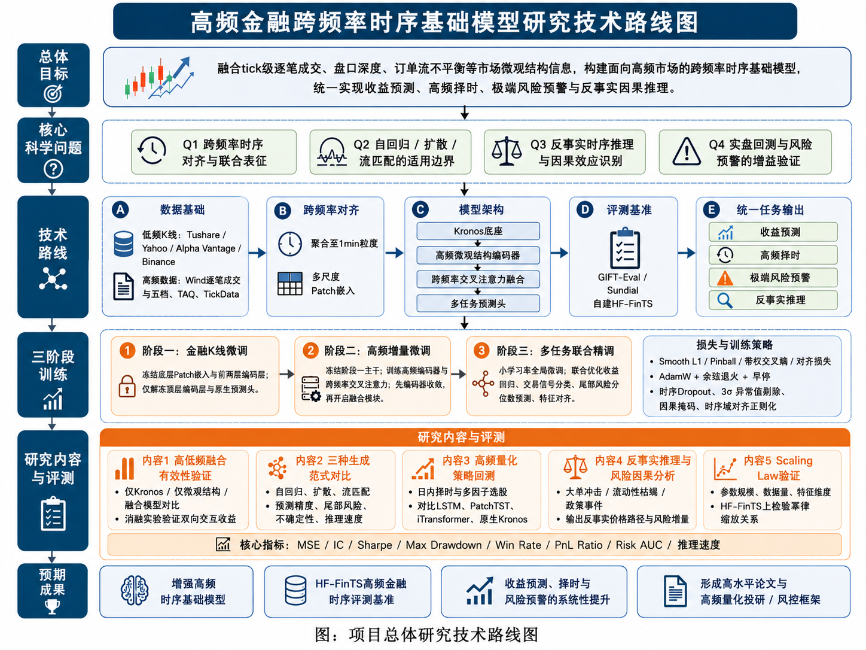
本人郑重声明：所呈交的申请书和结题报告是本人在导师指导下独立完成的。对于成功立项曦源项目的课题，FDUROP或将选报上海市大学生创新创业计划（申报时只填写项目基本信息，审核通过后会公布项目批准号）。课题结题后FDUROP还将向上级主管部门提交本课题的结题报告，已知晓。


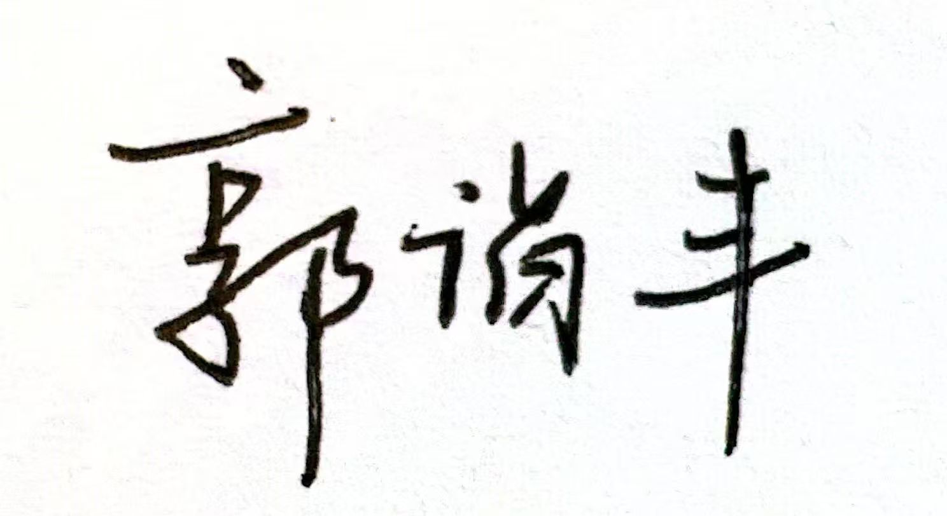
（全体）学生签名： 日期： 2026年 5月29 日

四、安全教育
（一）封闭空间的课题安全要求
学生确认：
本人已接受学校及院（系）的实验室安全培训,通过了复旦大学实验室安全考试（复旦大学实验室安全教育与管理平台网站为：http://lsem.fudan.edu.cn/wz/websit/index.jsp）。
本人承诺在项目进行期间严格遵守学校、院（系）及所在课题组各项实验室使用管理规章制度。

学生签名： 日期：2026 年 5 月 29日

请导师确认：
本人确认郭诣丰，杨昌原，董宝凡同学完成了学校、院（系）及本课题组各项安全规章制度的学习，通过了复旦大学实验室安全考试。本人将在项目执行期间认真督促郭诣丰，杨昌原，董宝凡同学执行学校、院（系）及本课题组各项实验室安全管理规章制度，保障项目活动安全进行。

导师签名： 日期：2026 年 5 月 29日

（二）开放空间的课题安全要求
学生确认：
本人在外出社会调查中，已经购买了人身保险，并且团队进行了安全须知的培训。
本人承诺在项目进行期间严格遵守社会各项法律法规。

学生签名： 日期：2026 年 5 月 29日

请导师确认：
本人确认郭诣丰，杨昌原，董宝凡已经购买了人身保险，并且团队进行了安全须知的培训。

导师签名： 日期：2026 年 5 月 29日

- 曦源项目经费预算表
序号 | 费用事项 | 费用信息 | 费用预算（元）
1 | GPU云算力租赁费 | 模型预训练与三阶段多任务微调，约500 GPU·小时 | 4000
2 | 论文发表与版面费 | 论文润色及版面费 | 1000
 | 合计 |  | 5000

注意：
- 请课题负责人及团队在不考虑复芏计划（曦源项目）经费的前提下，根据课题的实际需求填写本课题所需的所有费用（若无经费需求，可以填写零，但不能空白），但不得列支人员费。评审专家将根据课题审核预算是否合理。
- 经费使用为课题执行的重要考核指标之一，学生申请结题时需要提供财务日志，所以学生需在课题开展过程中应详细记录每一笔支出，评审专家在评审结题报告时也将审阅财务日志，考察经费决算是否合理。
- 复芏计划（FDUROP）仅提供少量经费，具体额度根据当年度经费额度而定。若本课题在复芏计划（FDUROP）立项，导师课题组应补足相应的经费，以保证课题顺利进行。

学生签名： 导师签名： 日期：2026.5.29
- 导师推荐意见
对于成功立项曦源项目的课题，FDUROP或将选报上海市大学生创新创业计划（申报时只填写项目基本信息，审核通过后会公布项目批准号），课题结题后FDUROP还将向上级主管部门提交结题报告（提交的版本由导师和学生修改并确认），已知晓。

导师（签名）： 2026 年 5 月 29 日

- 院系评审意见

综合评价与建议 | 给学生的评审意见及修改建议：  □同意立项 □修改后再评审 □不同意立项  评审老师：  日期： 年 月 日

